Banana bread moelleux
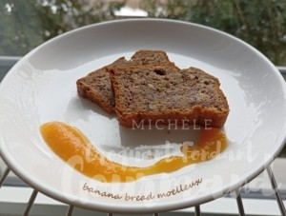 Pour 8 Croquants-Gourmands
- 3 bananes mûres
- 50 g de cerneaux de noix
- 180 g de farine
- ¾ de càc de levure chimique
- ¾ de càc de bicarbonate de soude
- ½ càc de cannelle
- 60 g de beurre pommade
- 150 g de sucre en poudre
- 1 gros œuf
- 120 g de lait ribot
1 moule à cake de 25 cm de long tapissé de papier cuisson
Préchauffage du four à 180°C
Écraser les bananes à la fourchette.
Concasser les cerneaux de noix.
Mélanger la farine, la levure, le bicarbonate, la cannelle et les noix dans un saladier.
Travailler au fouet le beurre avec le sucre.
Ajouter l'œuf et travailler pour obtenir une préparation bien mousseuse.
Ajouter la purée de banane et le lait et bien mélanger.
Incorporer la farine et mélanger rapidement (au fouet petite vitesse pour moi).
Répartir la pâte dans les moules.
Enfourner pour environ 50 minutes et vérifier la cuisson.
Laisser reposer quelques minutes avant de laisser refroidir sur une grille.

